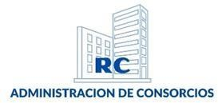

En mi carácter de administrador del consorcio de propietarios del CONSORCIO DE PROPIETARIOS LAS BRISAS, de la ciudad de Adrogue, CUIT N.º 30-71618269-6, y conforme a lo establecido por la Ley 13.512, certifico que el lote 052 (Partida 178015), destinada a vivienda, cuya titularidad pertenece a Cristian Guillermo Dalmazo / Gabriela Eugenia Avad, no registra deuda alguna en concepto de expensas comunes ni extraordinarias al día 15/10/2025.
Se deja constancia de que las expensas se abonan a mes vencido y en cuenta bancaria Santander Cuenta Corriente Nº 221-007370/9.
Asimismo, informo que el edificio cuenta con la póliza obligatoria de Federacion patronal nro. 1-2195343-0, y que el servicio de Edesur (N.º de cliente 1255169) se encuentran sin deudas.

Por último, se certifica que el edificio no posee juicios pendientes al día de la fecha.
Atentamente. Carolina Canciani. Matricula: 1148 Administradora. CUIT 27231256879.

